Администрация города Невинномысска предлагает всем неравнодушным людям принять участие в межрегиональном историко-патриотическом общественном движении «Бессмертный полк». Впервые в истории Невинномысска будет сформирован свой «Бессметный полк», который отдельной колонной примет участие в городском митинге-шествии в День Великой Победы.
Вступить в его ряды может каждый при условии, что 9 Мая он пронесет транспарант (фотографию) своего ветерана войны, труженика тыла, партизана, узника фашистского лагеря, который сам уже никогда не сможет пройти на параде. Впервые в истории Невинномысска будет сформирован такой «Бессметный полк» и отдельной колонной примет участие в городском митинге-шествии в День Великой Победы.
Запись для участия в шествии «Бессмертного полка» проводится на федеральном сайте www.moypolk.ru в разделеНевинномысск. После авторизации на сайте, через рубрику Запиши деда в полк регистрируйте своих близкий и знакомых ветеранов. Вложите в рассказ больше личного отношения! Инструкции для участия в шествии «Бессмертного полка» в Невинномысске можно найти на федеральном сайте www.moypolk.ru или на официальном сайте администрации Невинномысска nevinsk.ru в специально созданном разделе «Бессмертный полк».
«Бессмертный полк» - это некоммерческая, неполитическая, негосударственная гражданская инициатива. Главная задача движения - сохранить в каждой семье память о солдатах Великой Отечественной войны. Впервые «Бессмертный полк» был сформирован в Томске в 2012 году.

Как изготовить штендер?
Каждый, кто готов принять участие в параде «Бессмертного полка» 9 мая, должен изготовить легкий транспарант с фотографией своего солдата или его фамилией (если фотографии не сохранилось, если нет фото, то можно сделать плакат с ФИО и званием фронтовика). Обязательно на транспаранте должен быть изображен логотип бессмертного полка или надпись «Бессмертный полк».
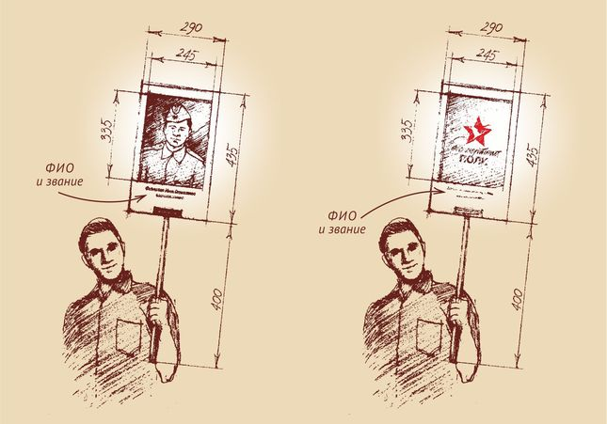
Транспарант делается по единому образцу. Размеры: ширина – 290 мм, длина – 435 мм,длина ручки – 500 мм. Его размеры: 290 х 435 мм. Размер фото: 245 х 335 мм. Транспарант можно изготовить самому из ДВП, фанеры, пластика или любого другого подручного материала любого цвета. Ручку также можно изготовить из любого подручного материала. Распечатать портрет участника войны можно на принтере. Если портрета нет, на плакате можно разместить эмблему акции «Бессмертный полк» (emblema.jpg с фоном \ emblema.png без фона).
Для изготовления штендера (транспоранта) можно обратиться в рекламную мастерскую «Проф-ДВА» по адресу: г. Невинномысск, ул. Павлова, 21, тел. 7-41-77, ориентировочная цена 250-300 руб.

